HENNLICH ve Žďáru postaví průmyslový areál za 80 milionů Kč
Litoměřice/Žďár nad Sázavou, 2. žáří – Strojírenská firma HENNLICH zahájila v průmyslové zóně na okraji Žďáru nad Sázavou výstavbu nového průmyslového areálu za 80 milionů korun. Areál bude sloužit jako sídlo divize CEMA-TECH, která ze Žďáru nad Sázavou již téměř 30 let dodává firmám systémy centrálního mazání a mazací techniku. Pro firmu HENNLICH jde po Litoměřicích a Opavě již o třetí vlastní průmyslový areál v Česku. Výstavbu nové budovy zajistí společnost PKS Stavby podle projektu kanceláře Pelikán.
Pavel Šumera, jednatel firmy HENNLICH: „Nový areál je významný rozvojový krok nejen pro divizi CEMA-TECH, ale i pro celou firmu HENNLICH. Díky nové budově se skladem a dílnou budeme moci zákazníkům, kterým dodáváme centrální mazací systémy, poskytovat ještě lepší servis než dosud. Areál je navržen tak, aby přinášel komfort zaměstnancům i návštěvníkům. Jeho součástí jsou také zelené technologie, jako je fotovoltaika a tepelné čerpadlo.“
Výstavba areálu v Průmyslové zóně Jamská II. na okraji Žďáru nad Sázavou začala v polovině srpna. Hrubá stavba by měla být hotova do konce roku a celkově by měl být areál dokončen za rok. Na pozemku zhruba 7500 metrů čtvereční vyroste budova se zastavěnou plochou téměř 1000 metrů čtverečních. Budova je v první etapě navržena pro 25 až 35 zaměstnanců. „Součástí areálu budou kanceláře, jednací místnost, sklad, dílna a showroom. Protože je stavba navržena modulárně, je možné ji do budoucna ještě rozšířit,“ uvedl Pavel Šumera.
Při výstavbě se počítá s využitím zelených technologií jako je fotovoltaická elektrárna a vytápění a chlazení pomocí tepelného čerpadla. Budova bude mít také zelenou střechu a části fasády porostlé zelení. Stejně jako například v areálu v Litoměřicích se počítá s tím, že část dešťové vody se bude jímat do podzemní retenční nádrže, odkud se bude využívat na zalévání, ale i jako technická voda v budově.
Firma HENNLICH je významným průmyslovým distributorem a výrobcem průmyslových zařízení. Zabývá se dodávkami komponent a průmyslových celků pro mnoho odvětví. V loňském roce dosáhla firma rekordních tržeb 1,13 miliardy korun. Divize CEMA-TECH je jednou z deseti divizí firmy a primárně se zaměřuje na dodávky systémů centrálního mazání a mazací techniky pro firmy v Česku a na Slovensku.

Link na tiskovou zprávu:
https://www.hennlich.cz/aktuality/hennlich-ve-zdaru-postavi-prumyslovy-areal-za-80-milionu-kc/?utm_source=PR&utm_medium=TZ&utm_campaign=TZ_HENNLICH_2024_09_02_HENNLICH+ve+%C5%BD%C4%8F%C3%A1ru+postav%C3%AD+pr%C5%AFmyslov%C3%BD+are%C3%A1l
FOTO:
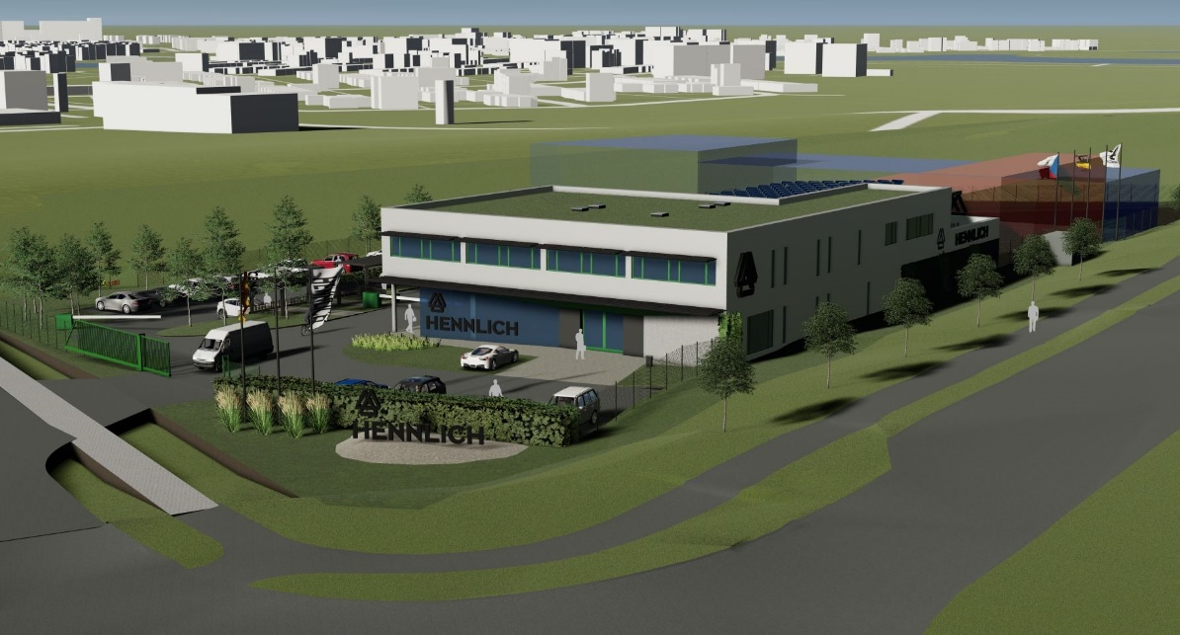
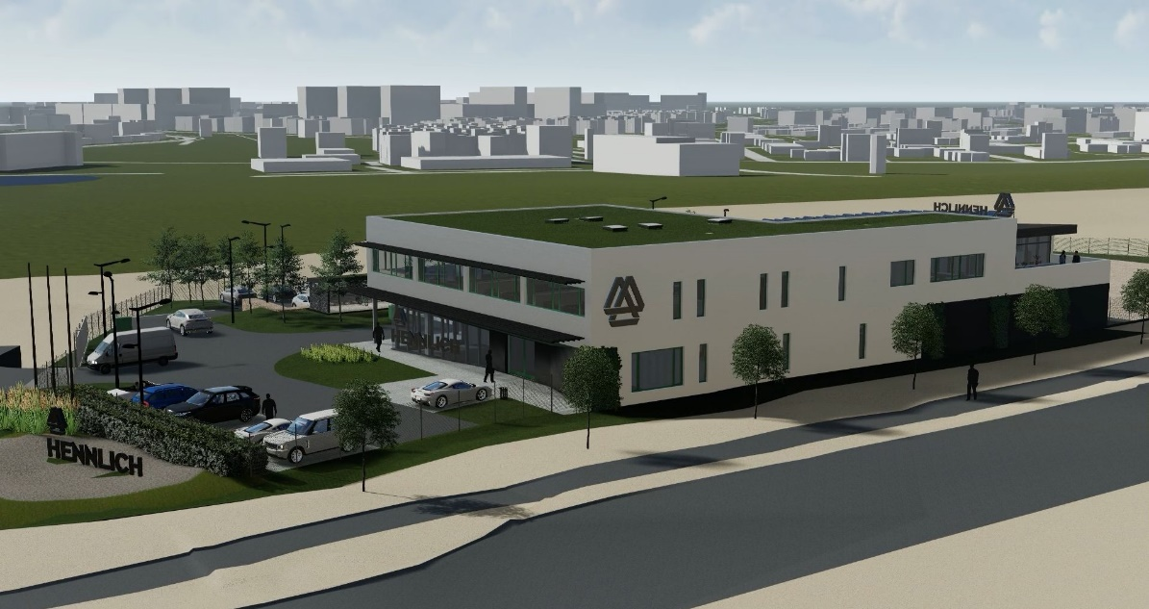
Popis:
Firma HENNLICH ve Žďáru nad Sázavou v polovině srpna zahájila výstavbu nového průmyslového areálu za 80 milionů korun. Areál se skladem, dílnou, kancelářemi a showroomem bude primárně sloužit pro divizi CEMA-TECH, která již téměř 30 let zajišťuje pro průmyslové firmy dodávky centrálního mazání a mazací techniky.
(Vizualizace: HENNLICH)

Kontakt pro média:
Ing. Martin Jonáš
PR manažer
HENNLICH s.r.o.
Tel: 724 269 811
e-mail: jonas@hennlich.cz

O firmě HENNLICH s.r.o.:
Společnost HENNLICH je důležitým partnerem pro společnosti ze strojírenského, automobilového, chemického, papírenského či důlního průmyslu. Bohaté zkušenosti má s dodávkami komponentů i celých systémů pro výrobce oceli, energií, investičních celků a hydrauliky. Zaměřuje se také na dynamicky rostoucí obor životního prostředí, zabývá se například instalacemi tepelných čerpadel nebo fotovoltaiky. Na domácím trhu působí od roku 1991.
Litoměřická firma je součástí evropské skupiny HENNLICH. Historie skupiny HENNLICH sahá do roku 1922, kdy v severočeském Duchcově založil Hermann A. Hennlich firmu specializovanou na dodávky pro strojírenství a doly. Od konce války společnost sídlí v rakouském Schärdingu. Po roce 1989 rozšířila aktivity i do dalších zemí střední a východní Evropy. Se zhruba 900 spolupracovníky působí v 18 evropských zemích.

